Городской конкурс профессионального мастерства
педагогов системы образования
«Лучший учитель года города Казани – 2013»



СУХАЯ ОЛЬГА АНДРЕЕВНА
учитель русского языка, литературы
и мировой художественной культуры
Муниципального бюджетного общеобразовательного учреждения
«Средняя общеобразовательная школа № 20»
Московского района г. Казани
Содержание
 | Введение | 3-4
1 | Формирование ключевых компетенций на уроках литературы | 5
1.1 | Читательская компетенция: работа с текстами разных жанров с использованием технологии РКМЧП. Внеклассная работа по предмету | 5-6
1.2 | Компетенция личностного самосовершенствования, культурологическая компетенция и этнокультурный компонент на уроках по изучению лирики | 7-9
1.3 | Коммуникативная компетенция: проблемный и сопоставительный методы | 10-11
1.4 | Учебно-познавательная компетенция: сочетание различных видов анализа поэтического текста | 12-16
2 | Реализация межпредметных связей. Интегрированные уроки (литература и музыка, литература и МХК, русская и татарская литература) | 17-19
 | Заключение | 20-25
 | Список использованной литературы | 26
 | Приложения | 27-28
Благодаря истинному знанию ты будешь гораздо смелее и
совершеннее в каждой работе, нежели без него
Альбрехт Дюрер
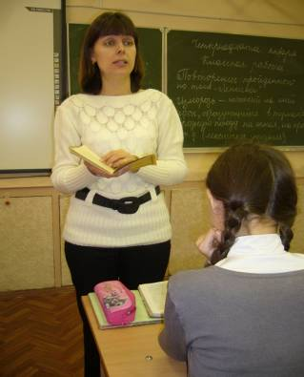
Современное образование – явление сложное, требующее от учителя пересмотра прежних методических постулатов, перехода к новой, субъект-субъектной педагогике, которая призвана способствовать не только адаптации учащихся к взрослой жизни, но и их самоопределению. Необходимость таких значительных перемен, с одной стороны, вызвана объективной неспособностью выпускников применять на практике полученные знания, с другой – общими закономерностями эпохи, когда одним из ключевых понятий становится модернизация.
Именно с этим явлением связана другая, не менее важная проблема – снижение мотивации к изучению предметов, которые не входят в перечень обязательных для единого государственного экзамена. После отмены экзамена по литературе (сочинения) многие ученики перестали видеть смысл в чтении художественной литературы.
Смена ценностей, крушение прежних моральных норм, социальная разобщённость, утрата «национальной идеи» обусловили особое место, которое отведено школе государством: она призвана играть ключевую роль в духовно-нравственном развитии личности. Литература как учебная дисциплина должна способствовать этому развитию, духовно-нравственному воспитанию личности гражданина России.
Многие из возникающих сложностей позволяет решить особый, компетентностный подход к обучению, с которым связана моя методическая тема: «Формирование ключевых компетенций в процессе изучения лирики».
Компетентностный подход позволяет упрочить связь изучаемого материала как с дальнейшим образованием человека, так и с личностными ценностями, ожиданиями и склонностями учащихся. В педагогическом словаре под редакцией В.А. Мижерикова даётся следующее определение компетенции: компетенция – возможность установления субъектом деятельности связи между знанием и ситуацией, или способность обнаружить ориентировочную основу действий, процедуру, необходимую для разрешения проблемы в конкретной ситуации [8]. Именно компетентностный подход определяется российскими учеными как «один из наиболее актуальных на сегодняшний день способов построения новой (гуманистической) парадигмы образования» [5]. Компетентностный подход выдвигает на первое место не информированность ученика, а умение разрешать проблемы по аналогии в различных ситуациях. Главная цель компетентностного подхода в преподавании русского языка и литературы заключается в формировании всесторонне развитой личности школьника, его теоретического мышления, языковой интуиции и способностей, овладение культурой речевого общения и поведения [2].
Таким образом, выбранная тема представляется актуальной.
Цель работы: формирование ключевых компетенций на уроках по изучению лирики как основа становления гармонично развитой личности.
На пути к достижению цели были поставлены следующие задачи:
- обучение разным видам аналитической и творческой деятельности, связанной с чтением художественной литературы;
- внедрение в преподавание литературы технологии формирования критического мышления для воспитания личности, способной к саморазвитию;
- использование проблемного метода в целях повышения мотивации к изучению материала, эффективного усвоения знаний, формирования коммуникативной компетенции.
1.Формирование ключевых компетенций на уроках литературы
1.1 Читательская компетенция: работа с текстами разных жанров с использованием технологии РКМЧП. Внеклассная работа по предмету
С 5 класса мы обращаемся к технологии развития критического мышления через чтение и письмо.
Критическое мышление – это один из видов интеллектуальной деятельности человека, который характеризуется высоким уровнем восприятия, понимания, объективности подхода к окружающему его информационному полю [4]. Технология позволяет развивать умение размышлять, спорить, отстаивать свою точку зрения и принимать чужую, выстраивать диалог с автором произведения, прогнозируя возможный ход событий, развязку. Пример такой работы – урок внеклассного чтения «Вы их жалейте, люди…» по рассказу Полин Джонсон «Лебединая песнь» (5 класс).
На моих уроках читательская компетенция формируется также через изучение драматических произведений, инсценирование, чтение по ролям (например, «Ревизора» Н.В. Гоголя»), развитие навыков выразительного чтения, необходимых учащимся для развития воображения, наблюдательности, умения воздействовать словом на окружающих, общаться. Такая работа мотивирует учащихся к изучению произведения, побуждает глубже вчитаться в текст, более осознанно подойти к его анализу.
Наиболее эффективно обучение выразительному чтению происходит при подготовке и проведении внеклассных мероприятий по литературе: конкурсов чтецов, интеллектуальных викторин, литературных гостиных и др.
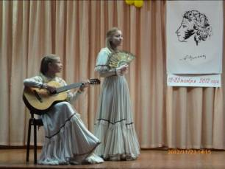
Так, на проведённых в октябре 2012 школьных «Пушкинских чтениях» мои ученики приняли участие в конкурсе чтецов, в конкурсе презентаций об А.С. Пушкине, в вечере «Романс о романсе» и стали победителями.
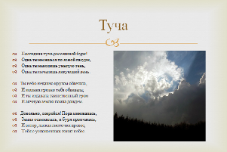
Изучение лирических произведений в школе, безусловно, требует особого подхода, и в то же время оно отвечает потребностям образования на современном этапе, так как способствует формированию ключевых компетенций:
- ценностно-смысловой,
- общекультурной,
- учебно-познавательной,
- информационной,
- коммуникативной,
- компетенции личностного самосовершенствования,
- культурологической компетенции.
Необходимость читать, перечитывать, проживать лирическое произведение, пропуская его через себя, активизирует познавательные и творческие способности учащихся, позволяет попробовать себя в разных ролях, оказаться в ситуации успеха.
Мои ученики – участники городской интеллектуальной игры «Виктория-2007», посвященной юбилею Качаловского театра (3 место). Игра «Виктория-2011», которая проводилась в нашей школе, позволила раскрыться и творческим, и организаторским способностям учащихся.
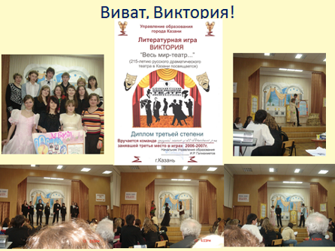
1.2 Компетенция личностного самосовершенствования, культурологическая компетенция и этнокультурный компонент на уроках изучения лирики
Тема школы, в которой я работаю, – «Школа как фактор социализации учащихся в поликультурном обществе» – продиктована теми процессами, которые происходят в обществе: модернизация образования, введение ФГОС нового поколения, реализация республиканской программы «Килечек», Концепции государственной программы Республики Татарстан по сохранению, изучению и развитию государственных языков Республики Татарстан на 2014-2023 годы, которые декларируют особое внимание к воспитанию гражданственности, патриотизма, к личностному развитию ребёнка, его самоопределению, связанному с социальной, национальной принадлежностью.
Поскольку особое культурное пространство Республики Татарстан характеризуется функционированием двух (русского и татарского) языков, многовековым сосуществованием двух мировых религий и нескольких самобытных культур, образование в Республике Татарстан предполагает воспитание, обучение и развитие личности на поликультурной основе, изучение и русской, и татарской литературы, особенностей художественного языка двух национальных культур. По мысли А.А. Леонтьева, образование в поликультурном обществе призвано сформировать человека, обладающего умением жить в мире и согласии с людьми разных рас, верований, способного к активной жизнедеятельности в многонациональной среде. И эту деятельность следует понимать как «глубокий, осмысленный диалог человека с миром, как многоголосное, иногда унисонное, иногда полемическое общение различных компонентов той колоссальной системы, которую мы называем миром» [6].
М.М. Бахтин писал об этом так: «Чужая культура только в глазах другой культуры раскрывает себя полнее и глубже» [1].
Проводимые нами параллели между лирическими произведениями русских и татарских поэтов (М. Гафури, С. Рамиев, С. Сунчелей, Ш. Бабич и др.) углубляют восприятие учащихся, позволяет совершенствовать навыки анализа поэтического текста. Познавательный интерес к изучению творчества русских поэтов активизирует обращение к татарской мифологии и фольклору.
Так, перед чтением стихотворения «Чародейкою Зимою…» Ф.И. Тютчева предлагаем вспомнить татарские загадки о зиме, морозе, снеге: «Только в дверь пусти, передний угол сам займет», «Белая скатерть покрыла землю» и т.п. Изучению «Весенней грозы» предшествует беседа о татарских весенних праздниках, их значении.
Углублению восприятия мифологических и символических образов помогает привлечение татарской мифологии: так, при изучении заключительной строфы «Весенней грозы» используем мифы о Тэнгре – духе-хозяине неба.
Урок по пейзажно-философской лирике начинаем с сообщения ученика о том, как представляли строение мира тюркские народы, в том числе татары. Рассматривая воплощения в лирике Тютчева природных стихий, вспоминаем, что истоки одушевления природы связаны с древними мифами, и в качестве примеров приводим пословицы: «Не суй нож в огонь», «Пусть самочувствие огня будет добрым» и т.п. При изучении стихотворения «Душа моя – Элизиум теней…» находим соответствие христианскому образу рая в исламской традиции. Это Гареш – место, где находится престол Бога, Верхний мир, куда мечтают попасть все смертные люди. Татарские пословицы могут быть использованы в качестве эпиграфов к урокам по лирике русских поэтов.
Один из жанров татарского фольклора – мунажат, короткое повествование о самых тонких, затаенных переживаниях, обращение к которому способствует более глубокому пониманию философской лирики Е.А. Баратынского, А.С. Пушкина, М.Ю. Лермонтова, Ф.И. Тютчева и других поэтов. В конечном итоге эта работа позволяет прийти к заключению о связи русской и татарской культур, а значит, о единстве двух народов.
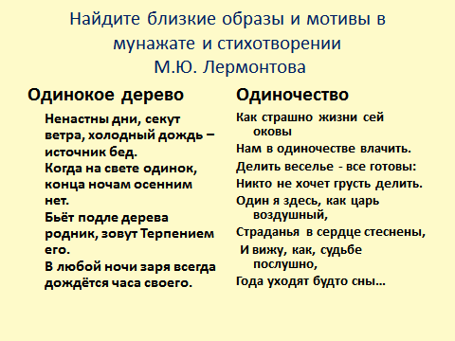
Сопоставление произведений, представленных на слайде, позволяет учащимся прийти к заключению, что в обоих стихотворениях воплощены страдания одинокого человека, при этом в мунажате нет трагической лермонтовской безысходности.
Подобная работа является не только важным звеном формирования компетенции личностного совершенствования – она необходима для развития культурологической компетенции учащихся.
Формированию данной компетенции способствует культурологический комментарий, роль которого возрастает по мере усложнения учебного материала, например, при обращении к философской лирике. В ходе заочных экскурсий особое внимание уделяется историко-культурному комментарию, деталям быта русских дворян; при анализе философских стихотворений необходимо толкование мифологических и библейских образов и других реалий русской и мировой культуры, осмысление высказываний критиков и литературоведов.
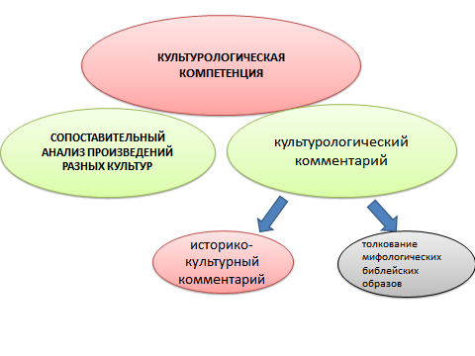
1.3 Коммуникативная компетенция: проблемный и сопоставительный методы
Коммуникативное развитие – другое направление Стандарта, реализуется нами в использовании проблемного метода. На каждом уроке мы стремимся создать проблемные ситуации: в формулировке темы, цели работы, в анализе эпиграфа, в постановке так называемых «толстых» вопросов и т.п.

Пример «тонкого» вопроса | Пример «толстого» вопроса
На полях какого стихотворения Ф.И.Тютчева Л.Н.Толстой написал: «Т.Г.!.» (Тютчев.Глубина!)? - | В чём, по-вашему, заключается глубина стихотворения «Душа хотела быть звездой» Ф.И.Тютчева?
Ученые определяют проблемный метод обучения – как совокупность действий, приемов, направленных на усвоение знаний через активную мыслительную деятельность, содержащую постановку и решение продуктивно-познавательных вопросов и задач, содержащих противоречие.
Сопоставительный анализ, который я систематически использую на уроках, также позволяет поставить учащихся перед необходимостью решения проблемы: сопоставляя составленные учащимися ассоциативные ряды, отражающие воплощение темы любви в лирике А.С. Пушкина и М.Ю. Лермонтова, приходим к выводам о трагическом видении любви М.Ю. Лермонтовым, о романтической трактовке им данной темы. Углубление представлений учащихся об отношении поэтов-романтиков к любви происходит на уроке по любовной лирике Ф.И. Тютчева. Даём уроку имя «О, как убийственно мы любим…» и побуждаем к поиску ответа на вопрос, почему любовь у поэта наделяется таким эпитетом, сходно ли его восприятие любовного чувства с лермонтовским.
Проблемные ситуации на уроке обеспечивают мотивацию учащихся к изучению нового материала, делают общение на уроке заинтересованным, формируют у учащихся умение договариваться, принимать чужую точку зрения в решении учебных задач в ходе коллективной, парной и групповой работы.
Опыт подобного анализа, полученный в среднем звене, позволяет обращаться к более сложному материалу 10 класса, при изучении которого учащиеся более свободно оперируют освоенными на предыдущем этапе обучения терминами, применяя их при самостоятельном анализе произведений, получая более полное представление о художественном мире поэта.
1.4 Учебно-познавательная компетенция: сочетание различных видов анализа поэтического текста
Формирование познавательных умений (анализа, синтеза, сопоставления, обобщения) в ходе изучения лирических произведений происходит постоянно:
– в средних классах через формирование представлений о художественном мире поэта и характерных для него образах, через знакомство с элементами структурно-семантического анализа, через сопоставление русской и татарской мифологии и фольклора,
– в 9 классе, при изучении романтизма, мы используем сопоставление русской литературы с произведениями татарских поэтов М. Гафури, С. Рамиева, С. Сунчелея, Ш. Бабича и др., соотносим образы-символы русской лирики и татарской мифологии; вводим элементы мотивного анализа,
– в 10 классе важнейшим становится обращение к контексту русской поэзии через сопоставительный анализ изучаемых стихотворений с лирикой предшественников, а также с образцами татарской лирики и татарской мифологии,
– в 11 классе происходит закрепление навыков в самостоятельной работе учеников с поэтическими произведениями (творчество поэтов XX столетия: И.Ф. Анненского, В.Я. Брюсова, А. Блока, Дардменда и др.)
Преобладающая форма учебных занятий в средних классах – урок-практикум, позволяющий глубоко и последовательно проанализировать лирические произведения в ходе эвристической беседы, дать учащимся образец структурно-семантического анализа стихотворений, раскрыть познавательный и творческий потенциал учащихся.
Более прочному усвоению материала способствуют средства наглядности, создаваемые в ходе коллективной работы на уроке, – сравнительные таблицы. Так, в 8 классе, при сопоставлении стихотворений «Я встретил вас…» и «Я помню время золотое…» составляются две таких таблицы, которые позволяют более четко разграничить черты, сближающие произведения, и позволяющие говорить об эволюции любовной лирики Тютчева:
Таблица № 1. Сходство стихотворений
Критерии анализа | «Я помню время золотое…» и «Я встретил вас…»
История создания | автобиографичны, посвящены А. Крюденер
Тема | тема любви
Жанр | любовная лирика
Критерии анализа | «Я помню время золотое…» и «Я встретил вас…»
Интонация (ритм, размер, рифма) | мелодичная, напевная; размер – 4-хстопный ямб, перекрестная рифма
Образная система | Написаны от первого лица; центральный образ – лирическая героиня; присутствует образная перекличка: «время золотое»
Изобразительно-выразительные средства | прием параллелизма
Таблица № 2. Различие стихотворений
Критерии анализа | «Я помню время золотое…» | «Я встретил вас…»
Эмоциональная тональность | более светлое | более грустное
Композиция | состоит из 6-ти строф | состоит из 5-ти строф
Лирический герой и лирическая героиня | Героиня – «младая фея», которая живет в мире прошлого; лирический герой обращается к ней на «ты» | Героиня – реальная женщина, которая появляется в реальном времени; лирический герой обращается к ней на «вы»
Образ природы | Пейзаж можно назвать одним из героев произведения, он наделен душой и имеет самостоятельную ценность | Пейзаж использован для сравнения с состоянием лирического героя и нахождения сходных черт

В старших классах сравнительные таблицы остаются важным средством обобщения наблюдений над текстом стихотворений одного или нескольких авторов. Так, при изучении лирики Б.Л.Пастернака промежуточные выводы после анализа отдельных стихотворений, представленные в сводной таблице, позволяют учащимся найти ответ на поставленный в начале урока проблемный вопрос.
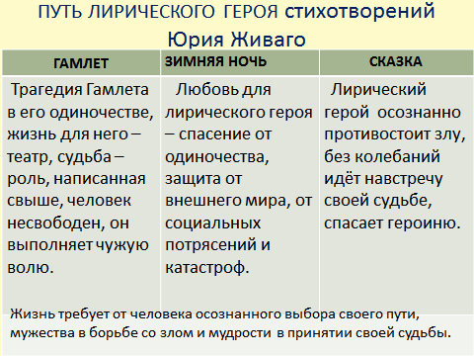
Углублению восприятия лирики служат дифференцированные домашние задания, включающие работы творческого и аналитического характера: выразительное чтение, иллюстрирование, самостоятельный анализ стихотворений. Все задания аналитического характера сопровождаются опорными вопросами, позволяющими выстроить алгоритм анализа. Так, сопоставление образов лирического «ты» ранней лирики Тютчева («Вчера, в мечтах обвороженных…», «К Н.») и лирической героини произведений татарских поэтов Ш. Бабича («Узник любви») и М. Гафури («Приход любимой») выстраивается по вопросам:
- Какой рисуют поэты лирическую героиню?
- Какие чувства преобладают в ее описании?
- Какие портретные детали выходят на первый план?
- Какие поэтические средства используются для создания образа возлюбленной (найдите сравнения, эпитеты, метафоры)?
- Какую роль в этом играет природа?
- Какими средствами передается состояние лирического героя?
- Чем различаются портреты героинь в стихотворении Тютчева и одного из татарских поэтов? (Ответы записываются в сравнительную таблицу).
Мотивный анализ поэтического текста
Мы считаем, что ход анализа поэтического текста должен напрямую зависеть от художественной манеры автора. Так, при анализе романтического стихотворения в центре внимания оказывается выявление подтекста, символического смысла, анализ художественного мира и средств его воплощения, мотивной структуры, понимаемой как концептуально значимая конструктивная связь повторяемых и варьируемых элементов текста, сообщающей ему неповторимую поэтику.
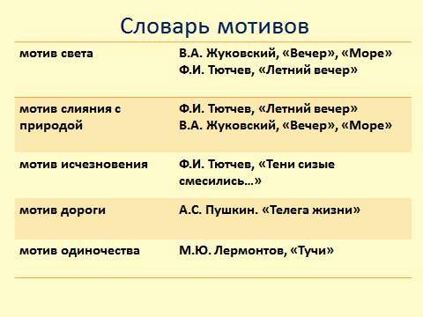
Лирический мотив находится в тесной взаимосвязи с такими составляющими произведения, как сюжет, тема, идея, лирический герой, совокупность образов [3], таким образом, обращение к этой категории позволяет рассмотреть содержание и форму произведения как целостное единство.
Мотивный анализ отвечает особенностям романтической поэзии и поэтому уже в школьной практике может проводиться наряду со структурно-семантическим на определённом этапе рассмотрения произведения. В 9 классе, начиная с изучения лирики В.А. Жуковского, учащиеся ведут «Словарь мотивов», занося в него мотив, произведение, в котором он звучит, и автора этого произведения. Такая работа способствует более глубокому усвоению навыков мотивного анализа, которые совершенствуются в 10 классе.
При изучении стихотворения Тютчева «Летний вечер» предлагаем учащимся найти в нём романтические мотивы, рассмотреть их функцию. Отмечаем, что в произведении звучит характерный для лирики Тютчева мотив дремотного блаженства природы и слияния с ней души лирического героя. В нем воплощается влечение поэта к природе, жажда слияния с ней. Находим также мотив зари-заката, связанный с воплощением переходного вечернего времени. Указываем, что свет в лирике Тютчева тоже становится мотивом. Обращаемся к «Словарю мотивов» и вспоминаем, что мотивы света и слияния с природой звучат и в стихотворениях В.А. Жуковского («Вечер», «Море»). На основании такого сопоставления ученики приходят к выводу о романтическом характере лирики Тютчева, вспоминают черты романтизма, закрепляют умение анализировать текст в его специфике.
Совершенствованию восприятия лирики способствует и сочетание разнообразных форм работы: индивидуальной, групповой, фронтальной. Так, группы учащихся проводят исследование проявлений природных стихий в лирике В.А. Жуковского, А.С. Пушкина, М.Ю. Лермонтова и др. (по опорным вопросам); индивидуально готовят сообщения к урокам (например, об истории публикации стихотворений), составляют лексические ассоциативные ряды «Любовь в лирике А.С. Пушкина / М.Ю. Лермонтова / Ф.И. Тютчева».
Самостоятельные исследования, основанные на сопоставительном анализе произведений Ф.И. Тютчева и А.С.Пушкина, выполняются к уроку по любовной лирике Тютчева, затем объединяются в коллективный исследовательский проект «Ф.И. Тютчев и А.С. Пушкин».
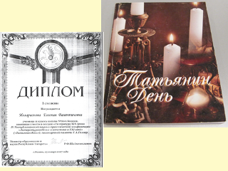
Результатом такой работы становится повышение мотивации к изучению литературы, успешное выступление учащихся на научно-практических конференциях. Ученица 10 класса Илларионова Евгения с исследованием, посвящённым образу собаки в творчестве Джека Лондона, заняла 1 место на республиканской научно-практической конференции «Литературоведение и эстетика в XXI веке» («Татьянин день»).
2. Реализация межпредметных связей. Интегрированные уроки (литература и музыка, литература и МХК, русская и татарская литература).
Межпредметные связи на уроках литературы – необходимая часть работы, позволяющая углубить восприятие учащихся, способствующая постижению закономерностей историко-литературного процесса. В ходе интеграции гуманитарных наук формируются необходимые метапредметные умения: аналитические, учебно-информационные, коммуникативно-речевые. У учащихся формируются умения сопоставлять явления и факты, выделять главное, находить причинно-следственные связи, составлять из отдельных элементов целую картину, формулировать общую проблему, делать философские, нравственные и другие выводы; извлекать информацию из различных источников, составлять план, отбирать материал по заданной теме, составлять тезисы, подбирать цитаты, составлять таблицы и схемы; составлять связное устное высказывание, выражать свое мнение и аргументировать его, вести дискуссию и т.п.
В средних классах более глубокому постижению пейзажной лирики способствуют интегрированные уроки литературы и музыки, например, урок на тему «Умильная, таинственная прелесть», посвящённый образу осени в музыкальных произведениях и стихотворениях русских поэтов-романтиков.
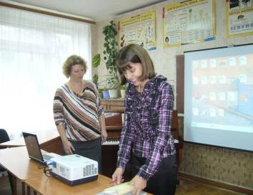
На уроках искусства в 9 классе отдельные темы мы посвящаем знакомым учащимся по урокам литературы художественным направления: классицизму («Искусство эпохи классицизма») и романтизму («Романтизм в литературе и живописи»). Актуализация знаний о художественном направлении в начале урока и сопоставление особенностей воплощения духа эпохи, мировоззрения художников в живописных и поэтических произведениях на заключительном этапе расширяют представления учащихся о закономерностях развития мировой культуры.
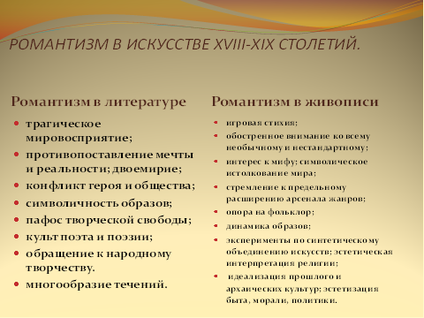
Обращение к произведениям другого вида искусства в рамках уроков изучения нового материала, оправданное методической традицией, также позволяет углубить восприятие учащихся, стимулировать познавательную и творческую активность.
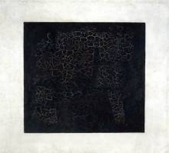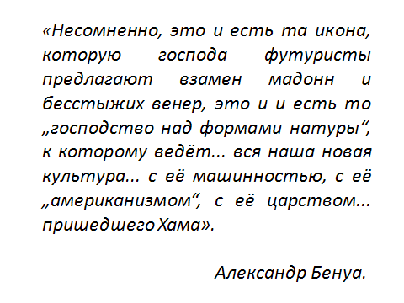
Казимир Малевич. Чёрный супрематический квадрат.
Именно с этого полотна, сделавшего знаменитым своего создателя, и с комментария А. Бенуа мы начинаем уроки искусства в 9 классе и возвращаемся к нему в 11 классе, начиная разговор о футуристах.
Интеграция русской и татарской литературы может происходить на определённом этапе урока, являясь одним из аспектов анализа, либо быть частью домашнего задания. Примером может служить изучение лирики Ф.И. Тютчева.
Таблица 3.
Реализация связей русской и татарской литератур в ходе изучения
лирики Ф.И. Тютчева в 10 классе
Урок-практикум с элементами семинара «Не то, что мните вы, природа…»: Пейзажная лирика Ф.И. Тютчева.
Домашнее задание (групповое): пользуясь опорными вопросами, рассмотреть особенности воплощения стихий воды, огня, воздуха в стихотворениях Дардменда,М. Гафури, Ш. Бабича, С. Сунчелея в сопоставлении со стихотворениями

Ф.И.Тютчева

М. Гафури, Ш. Бабича, С. Сунчелея в сопоставлении со стихотворениями Ф.И.Тютчева

Урок-практикум «О вещая душа моя!..»: Философская лирика Ф.И. Тютчева.
Домашнее задание (индивидуальное): сопоставительный анализ стихотворений Ф.И. Тютчева «Святая ночь на небосклон взошла…» и С. Рамиева « Моя ночь» оопорным вопросам.

Урок-практикум «Умом Россию не понять…»: Гражданская лирика Ф.И. Тютчева.
Домашнее задание (общее): сравнительно-сопоставительный анализ стихотворений Ф.И. Тютчева и их переводов на татарский язык (З.Нури,А.Ерикей)

их переводов на татарский язык (поэты З. Нури, А. Ерикей) по опорным вопросам.
их переводов на татарский язык (поэты З. Нури, А. Ерикей) по опорным вопросам.

Интегрированный урок «Ф.И. Тютчев и татарские поэты XX века».
Содержание урока: Своеобразие татарской поэзии начала XX века. Воздействие ранней натурфилософской лирики Ф.И. Тютчева на татарскую поэзию начала XX века. Проявления природных стихий в лирике Тютчева и татарских поэтов. Воплощение темы ночи в лирике Тютчева и СагитаРамиева. Работа с переводами стихотворений Ф.И. Тютчева на татарский язык.
Домашнее задание (общее): самостоятельный перевод любимого стихотворения Тютчева на татарский язык.

Расширению коммуникативного пространства служит созданный нами сайт http://o-suhaya.ru/, на котором представлены методические разработки, творческие работы учащихся, полезные ссылки, алгоритмы анализа поэтического текста для средних и старших классов.
Заключение
Итогом моей деятельности стала защита кандидатской диссертации на тему «Изучение лирики Ф.И. Тютчева в контексте русского романтизма в школах Республики Татарстан» (Москва, МПГУ, 19.12.2011). Диссертационное исследование проводилось под руководством доктора педагогических наук, профессора М.Г. Ахметзянова, при участии кандидата педагогических наук, доцента М.В. Ведишенковой и кандидата филологических наук, доцента Т.В. Воронцовой на кафедре русской, зарубежной литературы и методики преподавания ТГГПУ.
Компетентностный подход к изучению лирических произведений как один из неотъемлемых аспектов работы позволил достичь сравнительно высокого уровня сформированности у учащихся представлений о своеобразии художественного мира Ф.И. Тютчева, его мироощущении, поэтике, особенностях любовной и пейзажной лирики. Обращение к контексту литературного направления и романтического метода в ходе сопоставительного анализа произведений Тютчева и близких его творчеству русских и татарских поэтов помогает учащимся подняться до осознания обобщенного смысла поэтических образов, приблизиться к общечеловеческому смыслу стихотворения.
Степень усвоения учащимися навыков анализа произведений Ф.И. Тютчева в контексте русского романтизма определялась по следующим критериям: умение использовать категории романтической поэтики при самостоятельном рассмотрении стихотворений поэта, находить в них характерные для романтизма темы, мотивы, образы, изобразительно-выразительные средства, соотносить произведения Тютчева с контекстом лирики поэта и проводить параллели с творчеством других поэтов-романтиков. Результаты свидетельствуют об эффективности методики, так как:
- если в начале обучения большинство учащихся в числе особенностей романтического произведения указывали только тесную связь человека и природы (62,8%), стремление наделить природу человеческими чувствами (18,7%), к концу эксперимента 65% учащихся овладели навыками глубокого и последовательного анализа лирических произведений с привлечением ключевых понятий романтической поэтики, категорий художественного пространства и времени;
- вначале лишь 8% учащихся могли перечислить некоторые темы и мотивы лирики Тютчева, при выполнении итоговых заданий 55 % учащихся находят соответствия, переклички в произведениях поэтов-романтиков, указывают на особенности творческой манеры Тютчева в стихотворениях различных периодов, успешно соотносят произведения Тютчева и русских символистов, Тютчева и татарских поэтов;
- 38,07 % учащихся десятых классов первоначально назвали любимым произведением Ф.И. Тютчева «Весеннюю грозу»; одним из главных результатов нашей работы является познавательная и творческая активность учащихся средних и старших классах в ходе выполнения «исполнительских», «художественных» и аналитических заданий разного уровня сложности и интерес к изучению лирических произведений других авторов, проявившийся в 11 классе;
- параллели между произведениями Ф.И. Тютчева и татарских поэтов начала XX века ранее десятиклассниками не проводились, в финале работы 65% учащихся находят в татарской литературе образы и мотивы, созвучные творчеству Тютчева.
Таблица 4. Результаты опытно-экспериментальной работы в 10-х классах
Категории романтической поэтики | Экспериментальные классы | Контрольные классы
трагическое мировосприятие | 81 % | 53%
противопоставление мечты и реальности | 54% | 15%
конфликт лирического героя и общества | 61% | 40%
выразительность поэтического языка в романтическом произведении | 45% | 17%
двоемирие | 30% | 5%
символичность пространственных образов | 40% | 15%
романтическая концепция времени | 55% | 10%
романтические мотивы | 70% | 12%
Эксперимент осуществлялся в сотрудничестве с учителями русского языка и литературы нескольких школ Казани: средней школы №20 (учителя Э. И. Макарова, Т. И. Камалеева, Н. А. Гайнутдинова, О. А. Сухая), татарской гимназии №17 им. Г. Ибрагимова (учитель М. В. Хамидуллина), татарско-русской школы №66 (учитель Я. З. Вафина).
Результаты этой работы были представлены на научно-практических конференциях: международной научно-практической конференции «Голубковские чтения» (г. Москва, 2001-2012 гг.); межвузовской научной конференции «Кирилло-Мефодиевские чтения» (г. Москва, 2005 г.); межвузовской научной конференции «Литература: миф и реальность» (г. Казань, 2003 г.); всероссийской научной конференции «Текст. Произведение. Читатель» (г. Казань, 2007 г.); научно-практической конференция молодых ученых (г. Казань, 2001-2007 гг.); всероссийской научной конференции «Национальный миф в литературе и культуре» (г. Казань, 2009 г.), международной научно-практической конференции «Филология и образование: современные концепции и технологии» (г. Казань, 2010 г.); II международной научно-практической конференции «Педагогическое образование: история, современность, перспективы» (г. Казань, 2012 г.); на семинаре учителей русского языка и литературы «Актуальные проблемы преподавания русской литературы в татарской школе» (Сармановский район РТ, Сармановская СОШ, Карашай-СакловскаяСОШ, 2005 г.), на конкурсе «Педагогический Олимп-2007» (г. Казань), на конкурсе на соискание гранта «Учитель-исследователь» (2012 г.) и в ряде публикаций в научных журналах.
1. Сухая О.А. Лирика Ф.И. Тютчева в школах Республики Татарстан // Казанский педагогический журнал. – 2007. - № 3 (51). – С. 76-81. – 0,5 п.л.
2. Сухая О.А. Изучение философской лирики Ф.И. Тютчева в аспекте романтической поэтики в школах с родным (нерусским) языком обучения Республики Татарстан // Вестник Татарского государственного гуманитарно-педагогического университета. – 2010. - №4. – С.339-343. - 0,5 п.л.
3. Сухая О.А. Подготовка учителя к развитию познавательных способностей учащихся на уроках литературы // Казанский педагогический журнал. – 2010. - № 5.– С. 72-77. – 0,5 п.л.
4. Сухая О.А. Изучение лирики Ф.И. Тютчева в 6 классе // Гуманизация и гуманитаризация образования XXI века: материалы 4-ей Международной научно-методической конференции памяти И.Н. Ульянова «Гуманизация и гуманитаризация образования XXI века», 16-18 мая 2002 г. / под общ. ред. Л.И.Петриевой. – Ульяновск: УлГПУ, 2002. – С. 128-132. – 0,2 п.л.
5. Сухая О.А. Категория времени в мифопоэтической картине мира лирики Ф.И. Тютчева: методический аспект // Литература: Миф и реальность / ред. кол.: доц. Т.Н. Бреева, доц. Т.П. Заиконникова, доц. Л.Ф. Хабибуллина. – Казань: КГУ, 2004. – С. 269-272. – 0,2 п.л.
6. Сухая О.А. Опыт анализа стихотворения «О вещая душа моя!» в 10 классе школ с родным языком обучения Республики Татарстан // Татьянин день: сборник статей и материалов конференции, посвященной памяти Т.А. Геллер / ред. кол.: доц., к.ф.н. Т.Н.Бреева, доц., к.п.н. А.Ф.Галимуллина. – Казань: Школа, 2004. – С. 175-179. – 0,2 п.л.
7.Сухая О.А. Изучение пейзажной лирики Ф.И. Тютчева в средних классах школ с родным языком обучения // Гуманизация и гуманитаризация образования XXI века: материалы 5-ой Международной научно-методической конференции памяти И.Н. Ульянова «Гуманизация и гуманитаризация образования XXI века», 20-21 мая 2004 г. / под общ. ред. Л.И. Петриевой. – Ульяновск: УлГПУ – С. 170-173. – 0,2 п.л.
8. Сухая О.А. «О, как убийственно мы любим…»: Любовная лирика Ф.И. Тютчева в 10 классе // Магариф. – 2005. – № 12. – С. 23-26.
9. Сухая О.А. Философская лирика Ф.И. Тютчева на уроках литературы в 10 классе // Татьянин день: сборник статей и материалов второй межвузовской научно-практической конференции, посвященной памяти Т.А.Геллер, 25-26 января 2005г. / ред. кол.: проф., д.ф.н. О.О.Несмелова, доц., к.п.н. А.Ф.Галимуллина, ст.преп., к.п.н. О.Н.Хрусталева. – Казань: Школа, 2005. – С. 146-151. – 0,3 п.л.
10. Сухая О.А. Опыт сопоставительного анализа стихотворений А.А. Блока и Ф.И. Тютчева в 11 классе // Филологическое образование в средней и высшей школе: материалы секционного заседания Всероссийской конференции «Славянская культура: истоки, традиции, взаимодействие VI Кирилло-Мефодиевские чтения, 17 мая 2005 г. / ред. кол.: д.п.н., проф. С.А. Леонов. (глав. ред.), д.п.н., проф. А.Д. Дейкина, д.п.н., проф. Л.В.Фарисенкова, к.ф.н., доц.Т.В.Нестерова, И.С.Леонов. – М. – Ярославль: Ремдер, 2005. – С. 141-147. – 0,3 п.л.
11. Сухая О.А. «Не то, что мните вы, природа…»: Пейзажная лирика Ф.И. Тютчева в X классе // Татьянин день: сборник статей и материалов III республиканской научно-практической конференции «Литературоведение и эстетика в XXI веке» («Татьянин день»), посвященной памяти Т.А.Геллер и 40-летию кружка эстетики, 23-25 января 2006 г. / ред. кол.: д.ф.н, проф. О.О.Несмелова, к.п.н., доц. А.Ф.Галимуллина, к.п.н., ст. преп. О.Н.Хрусталева. – Казань: Школа, 2006. –Вып. 3. – С. 209-214. – 0,3 п.л.
12. Сухая О.А. Преломление традиций Ф.И. Тютчева в поэзии В.Я. Брюсова (методический аспект) // Татьянин день: сборник статей и материалов четвертой республиканской научно-практической конференции «Литературоведение и эстетика в XXI веке» («Татьянин день»), посвященной памяти Т.А. Геллер, 23-25 января 2007 г. / ред. кол.: проф., д.ф.н. О.О.Несмелова, доц., к.п.н. А.Ф.Галимуллина, асп. Т.С. Шахматова. – Казань: Школа, 2007. – С. 326-331.
13. Сухая О.А. Изучение любовной лирики Ф.И. Тютчева в 8 классе // Текст. Произведение. Читатель: материалы всероссийской межвузовской научной конференции, 11-13 окт. 2007 г. / науч. ред. проф. А.М. Саяпова. – Казань: Школа, 2008. – С. 296-303. – 0,3 п.л.
14. Сухая О.А. Организация исследовательской работы учащихся в процессе изучения лирики Ф.И. Тютчева во взаимодействии литератур // Национальный миф в литературе и культуре: материалы всероссийской научной конференции, 4 – 7 мая 2009 г. / ред. кол.: Л.Ф.Хабибуллина, Т.Н.Бреева, Т.Б.Васильева-Шальнева, А.Ф.Галимуллина, Г.А.Голикова.– Казань: ТГГПУ, 2009. – С.231-236. – 0,3 п.л.
15. Сухая О.А. Преломление традиций лирики Ф.И. Тютчева в творчестве татарских поэтов начала XX века: методический аспект // Конкурентоспособный педагог и успешный ученик в системе инновационного образования России: материалы Всероссийской научно-практической конференции 10 декабря 2010 г. / Под ред. д.п.н., проф. В.Ф. Габдулхакова. – Казань, 2010.- С. 318-320. – 0,3 п.л.
16. Сухая О.А. Образы татарской мифологии и фольклора в системе анализа лирики Ф.И. Тютчева // Педагогическое образование: история, современность, перспективы: материалы и статьи II Международной научно-практической конференции 28 декабря 2012 г. / Под ред. д.п.н., проф. Р.Ш. Маликова. – Казань, 2012. – С. 172-173.
Ближайшие планы: создание элективного курса для подготовки к ЕГЭ по литературе «Традиции и новаторство русской поэзии XX века». Творчество Ф.И. Тютчева привлекается в качестве материала для сопоставления с лирикой представителей русского и татарского символизма. Такое сопоставление осуществляется на трех занятиях: «Ф.И. Тютчев и старшие символисты», «Ф.И. Тютчев и А.А. Блок», «Ф.И.Тютчев и Дардменд». Все эти занятия проходят в форме семинаров, к которым учащиеся получают индивидуальные и групповые задания. Планируется также написание пособия по изучению лирики Ф.И. Тютчева в школе.
Список использованной литературы.
- Бахтин, М.М. Эстетика словесного творчества / Сост. С. Г. Бочаров. — М.: Искусство, 1979. – С. 334-335.
- Болотов, В. А., Компетентностная модель: от идеи к образовательной программе [Текст] / В. А. Болотов, В. В. Сериков // Педагогика. - 2003. - № 10. С. 8-14.
- Вершинина, Н. В. Система мотивов в поэтическом мире А.А. Фета : дисс ... канд. филол. наук : 10.01.01 / Н.В. Вершинина. – Улан-Удэ, 2008.- 168 с
- Кабанова – Меллер, Е.Н. Формирование приёмов умственной деятельности умственного развития учащихся. – М.: Просвещение, 1968. – 288с.
- Компетентностный подход. Реферативный бюллетень. – М.: РГТУ, 2005.
- Концепция федеральных государственных образовательных стандартов общего образования. / Под ред. А.М.Кондакова, А.А.Кузнецова.
- Леонтьев, А.А.Основы психолингвистики.– М.: Смысл, 1997. – С. 280.
- «Психолого-педагогический словарь»/ Сост. В.А. Мижериков. - Ростов-на-Дону: Феникс, 1998. - 544 с.
- Степанов, С. В. Ключевые компетенции в современной школе: новые требования к содержанию образования и педагогу.
Приложения.
Итоги работы учителя литературы, безусловно, ярче всего проявляются в творческих работах учащихся, выполняемых на этапе рефлексии. Традиционными являются задания, связанные с «пробой пера», однако для каждого ученика открывается возможность самовыражения, проявления способностей, выражения своего «я».
Так, после изучения японской поэзии семиклассники увлечённо создают свои варианты хокку.
Холодный зимний вечер.
В душе твоей пустота,
Но знай, что ты не одинок.

Блудный сын
вернулся к спящему отцу,
Но ему уже не обнять его…

Первый солнца луч прорвался через тучи,
Пусть сложен путь был для него,
Но он обрёл свободу.
В 11 классе высоких результатов позволяет достичь сопоставительный анализ русской классической поэзии и поэзии XX века с использованием основных категорий романтической поэтики. Работы, выполненные учащимися, очень разные по уровню восприятия лирических произведений, но их объединяет несомненный интерес к предложенной теме, позволяющей применить полученные знания и проявить свои исследовательские способности. Большинство сочинений написано в жанре эссе.
Приводим фрагменты сочинений по стихотворениям Ф.И. Тютчева и А.А. Блока («Фонтан» и «Из ничего – фонтаном синим…» из цикла «О чем поет ветер…»)
- Центральными образами в стихотворении Тютчева являются фонтан, а также образы неба и земли, которые обозначают верхнюю и нижнюю границы обозримого. В блоковском стихотворении центральным образом также предстает фонтан. Немаловажен и образ ночи, который вбирает в себя личное бытие человека. Стремясь отобразить всю полноту бытия, Блок использует соответствующую лексику («вся ночь»). Световая символика (в основном светлая гамма красок) служит созданию яркого, полного жизни образа…
- Стихотворение А. Блока пронизано чувством удивления и интересом автора к фонтану. Блок очень подробно описывает фонтан во всей красоте его форм и красок в каждый момент времени, как бы стараясь таким образом привлечь внимание читателя. Он также уделяет большое внимание не только красоте фонтана и моменту его «рождения», но и его «смерти», не забывая при этом о настоящем. Стихотворение Тютчева звучит более восторженно, он больше внимания уделяет описанию, использует больше изобразительно-выразительных средств. Отсюда и разность центральных образов…
- Первые же строки «Фонтана» передают нам чувство восхищения, фонтан предстает как невесомая субстанция, сотканная из сияющего света. Автор характеризует движение света как «упорное», «жадное» стремление. И эти определения наполнены чувством изумления, желанием осознать то, какие силы движут неистощимый «водомет». Кроме того, фонтан, луч приобретают несколько иной, конкретизированный смысл, передавая громаду и мощь человеческой «смертной мысли»… И восхищение, преклонение перед человеком- творцом, как мне кажется, проявление гуманизма поэта…

